栃木県土木施工管理技士会 主催
・3日間の短期集中で（試験に出題されやすいポイントを効率よく学習）
・試験を想定した模擬問題付（提出すると講師が採点と講評を加え返送）
・土木CPDSと建築士会CPDの対象講習
令和3年試験対応 ２級建築施工管理技術検定
後期第1次検定（旧学科試験）対策セミナー

－ 実 施 要 項 －
【日 程】 令和３年１０月４日（月）～６日（水）９：００～１７：００
【対 象】 栃木県内の建設業者等
【定 員】 ３０名
※新型コロナウイルスの感染状況により、少数での開催とさせていただきます。
【会 場】 栃木県建設産業会館
【講 師】 株式会社創成マネジメント 専門コンサルタント 行木 徹 氏
（１級建築士・１級建築施工管理技士 など、複数の資格を保有）
【受 講 料】 ４０,０００円/１名（栃木県土木施工管理技士会会員企業）
５０,０００円/１名（一般）
（３日間・テキスト代・資料代込み・土木CPDS２１ユニット
建築士会CPD認定対象）
※テキスト、資料は当日配布

【申込方法】 別途申込書により、栃木県土木施工管理技士会あて、ＦＡＸ、又はEメールにて、１０月１日（金）までにお申込下さい。受講料も同日までに下記口座にお振込下さい。
（振込先）
口座：足利銀行本店 普通預金 ３５７１７２１
名義：栃木県土木施工管理技士会
専務理事 印南 洋之

【そ の 他】 ①筆記用具をお持ち下さい。
②駐車場に限りがありますので、公共交通機関でのご来場にご協力
をお願い致します。
③お申込み後のキャンセル、及び当日欠席によるご返金は致しかね
ます。（参加者の変更は可能です。）
④３日目の講習終了後に、CPDS受講証明書と講習修了書を交付致し
ます。
⑤建築士会CPDへの単位申請ご希望の方は、【建築士会CPD申請様
式】も申込用紙とともに送付願います。
⑥１１月に実施の２級建築施工管理技術検定（第1次検定）試験の受
験者を主な対象としております。

⑦１０月１４日（木）～１５日（金）の２日間、２級建築施工管理技
術検定（第２次検定）対策のセミナーも開講致します。穴埋め問題対
策の他、施工経験記述論文対策では、講義時に実際に記述をいただ
き、その場で講師が添削と指導を行う内容となっています。ぜひこち
らも受講願います。

⑧新型コロナウイルスの感染防止のため、マスクの着用等にご協力願
います。添付の【受講時のお願い】を併せてご参照願います。又、最
小人数（10名）に満たない場合や今後の感染状況次第では、開催を見
送る場合もございます。予めご了承下さい。

【案 内 図】
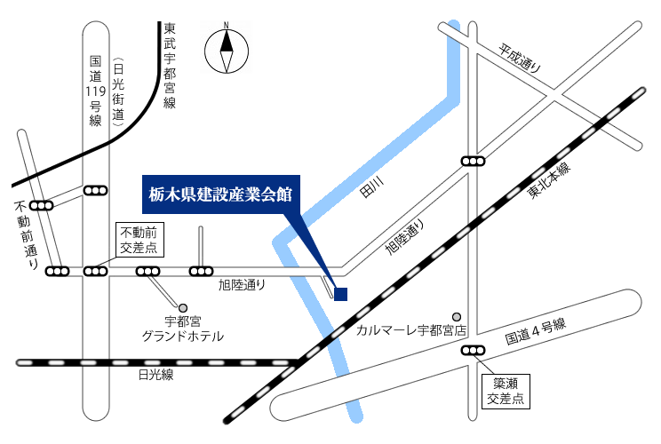

セミナープログラム
１日目 10月4日（月）
9:00～9:15 | 1.受験ガイダンス 受験要綱
9:15～12:00 | 2.施工管理  3.工程管理
12:00～13:00 | 昼食休憩
13:00～17:00 | 4.品質管理  5.安全管理
2日目 10月5日（火）
9:00～12:00 | 6.前日の残り  7.建築法規（建築基準法・建設業法）
12:00～13:00 | 昼食休憩
13:00～17:00 | 8.建築法規（労働基準法・関連法規）  9.合格への道（受験までの速習法）
3日目 10月6日（水）
9:00～12:00 | 10.前日の残り  11.建築業法等 （環境・構造・力学・材料）  12建築関連技術（外構・設備・設計）
12:00～13:00 | 昼食休憩
13:00～17:00 | 13.躯体工事  14.仕上げ工事  15.質疑応答・まとめ
※今後、試験実施団体等により新試験制度について詳細が公表された場合、内容や使用教材の一部を変更する場合がございます。予めご了承ください。

2級建築施工管理技術検定第１次検定（旧学科試験）対策セミナー
申 込 書
受講者名１
受講者名２
受講者名３
受講者名４
受講者名５
会 社 名
所属部署 | 部 課
会 社 住 所 | 〒
Ｔ Ｅ Ｌ |  | Ｆ Ａ Ｘ
申込みご担当者 | 部 課 様
E-MAIL | ＠
※主催者からご連絡を差し上げる場合がありますので、TEL、FAX、E-mail等、必ずご記入をお願い致します。

【申込・問い合わせ先】
栃木県土木施工管理技士会 担当：稲川
〒３２１-０９３３栃木県宇都宮市簗瀬町１９５８－１
TEL:０２８－６３９－２６１１ FAX：０２８－６３９－２９８５
E-Mail：inagawa@tochiken.or.jp

少しでも安全な講習を行うために
受 講 者 の 皆 様 へ の お 願 い

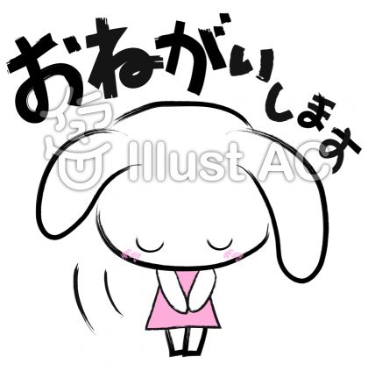
新型コロナウイルス感染症の対策として
下記の通り徹底したいと思いますので、
ご協力の程宜しくお願い申し上げます。

１．朝、もしくはご出発時に必ず検温をいただき、37度5分以上の場合又は少しでも体調のすぐれない場合は、参加をとり止めて下さい。
２．マスクの着用にご協力願います。事務局、講師マスクを着用して対応させていただきます。
３．会場内に手指消毒液、洗面所に液体石鹸を設置しておりますので消毒にご協力願います。
４．講師と受講者の席の間は2ｍ、受講者間の机の配置を近接距離にならないように配置させていただきます。
５．定期的に換気を行います。
６．お食事の前にも、手洗いを励行して下さい。

